检测报告

项目名称： | TRAP染色

委托方（甲方）：

联系人：

受托方（乙方）：

联系人：

1 样本信息
样本类型：
储存条件：样本放置于20倍样本体积的固定液中固定24h以上，常温运输送样。
检测内容：TRAP染色
样本数量：

2 仪器与试剂

2.1 主要仪器
表1 实验所用主要仪器
名称 | 生厂商 | 型号
脱水机 | 武汉俊杰电子有限公司 | JT-12J
包埋机 | 武汉俊杰电子有限公司 | JB-L8
病理切片机 | 上海徕卡仪器有限公司 | LEiCA RM2245
冻台 | 武汉俊杰电子有限公司 | JB-L8
组织摊片机 | 武汉俊杰电子有限公司 | JK-6
烤箱 | 绍兴市上虞区沪越仪器设备厂 | 101-1B
载玻片 | 江苏世泰实验器材有限公司 | 80302-2101
盖玻片 | 江苏世泰实验器材有限公司 | 10212432C
显微镜 | OLYMPUS | DP26

2.2 主要试剂
表2 实验所用主要试剂
名称 | 生产商 | 货号
无水乙醇 | 国药集团化学试剂有限公司 | 100092683
二甲苯 | 国药集团化学试剂有限公司 | 10023418
TRAP染液 | 武汉赛维尔生物科技有限公司 | GP1049
中性树胶 | 北京索莱宝科技有限公司 | G8590

3 实验方法

实验前准备
配制 TRAP 工作液:
(1)取50μL六偶氮副品红溶液与50μL亚硝酸钠溶液在洁净离心管中混匀,得到副品红溶液;
(2)向第1步的100 μL副品红溶液中加入100μLAS-BI磷酸盐底物溶液，吹吸数次充分;
(3)吸取1.8 mL反应缓冲液加入到第2步的混合液中充分混匀;
(4)第3步的混合液经式滤器过滤(0.45μm水系滤膜)即得到TRAP工作液。
注意:务必按照所属顺序配制工作液。每个组织点大约需要200-300μL工作液，根据使用量配制，现配现用，避免浪费。
石蜡切片操作步骤
3.1石蜡切片脱蜡至水，纯水洗数分钟。
3.2将切片用组化笔化圈后放在(加有一定量的防止切片蒸干的纯水)湿盒中，用纯水37℃孵育2h。
3.3切片孵育完成后倾去纯水，滴加过滤好的TRAP工作液覆盖组织，置于37℃避光反应20-30 min。
3.4(可选，自备相关试剂)复染细胞核:倾去孵育液并水洗，以苏木素染液进行染核。
3.5脱水，透明，以中性树胶封片。
3.6结果判读
破骨细胞胞浆呈酒红色，核浅蓝色。
TRAP染色示例图

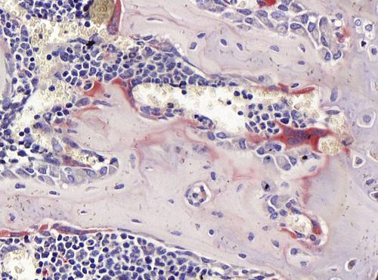

4.实验结果见附件。

